姓 名 | 李丽丽 | 性 别 | 女 | 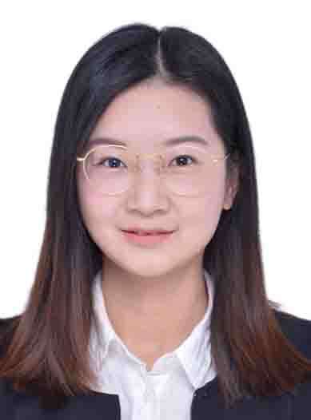
学 历 | 博士 | 专 业 | 儿科学
职 称 | 主治医师 | 来院工作时间 | 2019年
专业方向  在研课题 | 专业方向：儿童发育期脑损伤与修复机制研究；  在研课题：国家自然科学基金青年项目1项，江苏省自然科学基金青年项目1项，苏州市卫生人才项目1项。
获奖情况 | 2020年江苏省双创博士人才称号  2020年苏州大学附属儿童医院巾帼标兵  2021年苏州大学附属儿童医院科研之星  2022年苏州市特聘C类人才称号
自我介绍 | 李丽丽，苏州大学儿科学博士，主治医师，讲师，硕士生导师，江苏省“双创博士”人才，姑苏卫生特聘C类人才。主持国家自然科学基金青年项目，江苏省自然科学基金青年项目，苏州科教兴卫项目，姑苏卫生人才项目等科研项目，发表SCI论文10余篇。研究方向为发育期脑损伤与修复；欢迎有毅力，富有探索精神的同学加入我们。
儿科临床医学院临床医学（儿科医学）专业本科生
导 师 简 介 表

